 | Автономная некоммерческая образовательная организация  высшего образования Центросоюза Российской Федерации  «Сибирский университет потребительской кооперации»

УТВЕРЖДАЮ
Заведующий кафедрой педагогики, психологии и социологии
Д. Ю. Ануфриева
28 мая 2025 г.
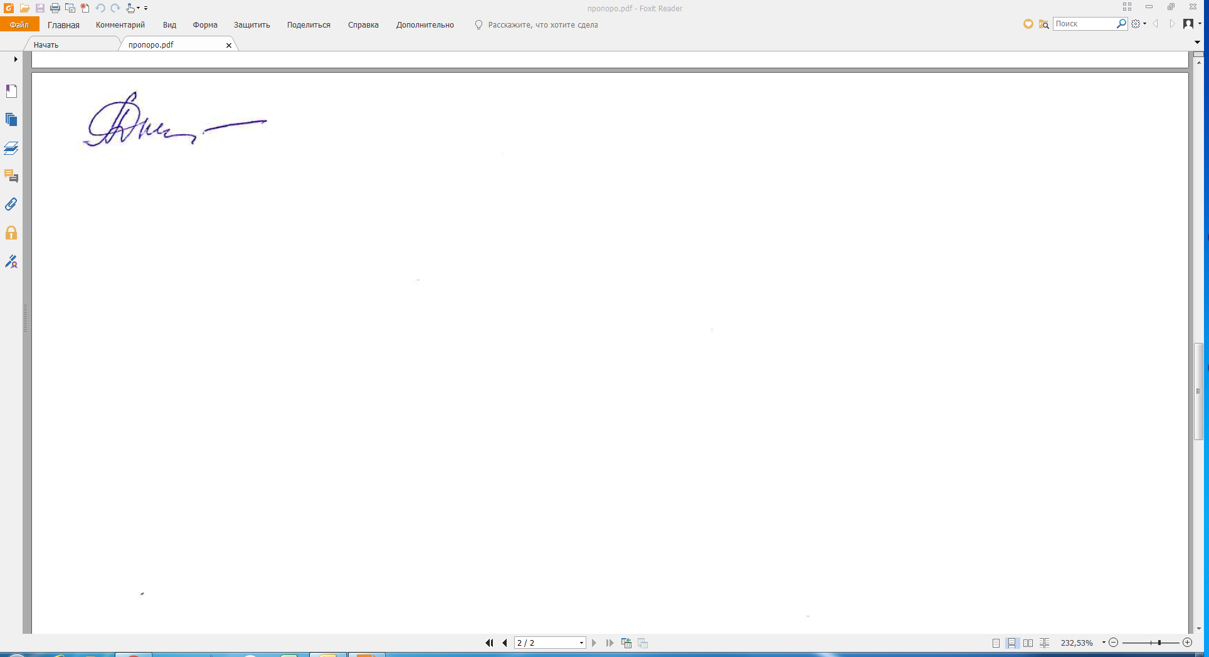
РАБОЧАЯ ПРОГРАММА ДИСЦИПЛИНЫ
Педагогическая и коррекционная психология
Направление подготовки: 44.03.02 Психолого-педагогическое образование
Направленность (профиль): «Психология и педагогика в социальной
сфере»
Квалификация: Бакалавр
Трудоемкость 3 з.е.
Год начала подготовки: 2021

Новосибирск 2025
Программа дисциплины Педагогическая и коррекционная психология составлена в соответствии с требованиями федерального государственного образовательного стандарта по направлению подготовки 44.03.02 Психолого- педагогическое образование, утвержденного приказом Министерства образования и науки Российской Федерации от 22.02.2018 № 122

АВТОР Шперлинь А. В., ст. преподаватель, кафедра педагогики, психологии и социологии;
РЕЦЕНЗЕНТ
Галынская Ю.С., канд. социол. наук, доцент кафедры педагогики, психологии и социологии
РЕКОМЕНДОВАНО К ИСПОЛЬЗОВАНИЮ В УЧЕБНОМ ПРОЦЕССЕ
на заседании кафедры педагогики, психологии и социологии протокол от 28.05.2025г. № 9

1. ЦЕЛЬ ОСВОЕНИЯ ДИСЦИПЛИНЫ
Цель освоения дисциплины Педагогическая и коррекционная психология –обеспечение профессиональной компетенции бакалавров психолого- педагогического образования, позволяющей им эффективно организовывать и проводить психокоррекционные и развивающие мероприятия с различными категориями обучающихся.
Освоение дисциплины способствует подготовке выпускника к решению следующих типов задач профессиональной деятельности: сопровождение
- способен применять методы диагностики личности, позволяющие актуализировать позицию гражданина, обратившегося за получением услуг, и обеспечить реализацию технологий самопомощи и взаимопомощи, определять основные типы проблем, возникающие у получателей социальных услуг;
- составлять индивидуальные программы предоставления социальных услуг.
Задачи изучения дисциплины:
- осознавать понятия коррекционной психологии, иметь представления об основных современных ее проблемах и направлениях развития;
- применять базовые клинико-психологические знания в практической работе с различными (возрастными, социальными) категориями детей;
- оказывать психолого-педагогическую помощь в проведении самостоятельной работы по психологической коррекции детей с различными особенностями развития.

2. ПЛАНИРУЕМЫЕ РЕЗУЛЬТАТЫ ОБУЧЕНИЯ ПО ДИСЦИПЛИНЕ, СООТНЕСЕННЫЕ С РЕЗУЛЬТАТАМИ ОСВОЕНИЯ ОБРАЗОВАТЕЛЬНОЙ ПРОГРАММЫ

ПК-2 Способен | ПК-2.1 Способен | Знает:
применять | реализовать основные | -современные теории, направления,
стандартные методы и | направления | практики, техники и приемы
технологии, | психологической | коррекционно-развивающей работы и
позволяющие решать | коррекции поведения и | психологической помощи; способы и
коррекционно- | развития детей и | методы оценки эффективности и
развивающие и | обучающихся, в том | совершенствования коррекционно-
профилактические | числе с ограниченными | развивающей работы; закономерности
задачи на основе | возможностями | развития различных категорий .
результатов | здоровья, а также | Умеет:
психолого- | обучающихся, | -владеть основами проведения
педагогической и | испытывающих | коррекционно-развивающих занятий,
социальной | трудности в освоении | направленных на развитие
диагностики | основных | интеллектуальной, эмоционально-волевой
 | общеобразовательных | сферы, познавательных процессов,
 | программ, развитии и | снижение тревожности, преодоление
 | социальной адаптации | проблем в общении и поведении личности; оказывать помощь учащимся.
 | ПК-2.3 способен | Знает:
 | организовать оказание | -специфику психолого-педагогического
 | социально- | сопровождения учебно-воспитательного
 | психологических, | процесса в различных видах
 | социально- | образовательных учреждений; .
 | педагогических, | Умеет:
 | социально- | -оказывать психолого-педагогическую
 | реабилитационных | поддержку субъектам образовательного
 | услуг по психолого- | процесса по разнообразным проблемам, а
 | педагогической | также помощь в выборе учебных
 | поддержке | программ, профиля обучения, типа
 | обучающихся | образовательного учреждения.

3. МЕСТО ДИСЦИПЛИНЫ В СТРУКТУРЕ ОБРАЗОВАТЕЛЬНОЙ ПРОГРАММЫ
Дисциплина относится к части учебного плана, формируемой участниками образовательных отношений и является дисциплиной по выбору.
Изучение дисциплины базируется на знаниях и умениях, полученных при изучении дисциплины: Социальная работа, прохождении проектно- технологической практики.
Освоение дисциплины необходимо как предшествующее при изучении следующих дисциплин: Психологическая коррекция и профилактика деструктивного поведения, а также при выполнении выпускной квалификационной и научно-исследовательской работы, подготовке к сдаче и сдачи государственного экзамена.

4. ОБЪЕМ ДИСЦИПЛИНЫ И ВИДЫ УЧЕБНОЙ РАБОТЫ ПО ФОРМАМ И СРОКАМ ОБУЧЕНИЯ
Очная форма обучения - 7 семестр
Вид занятия | Часов по учебному плану
Контактная работа с преподавателем: | 56
-занятия лекционного типа | 18
-занятия семинарского типа:
-семинарские/практические | 36
-лабораторные | 0
- консультации, в том числе по курсовой работе (проекту) (КР/КП) | 2
Самостоятельная работа: | 52
в т.ч. курсовая работа (проект)
Промежуточная аттестация:
зачет
Общая трудоемкость | 108
Заочная форма обучения - 5 курс
Вид занятия | Часов по учебному плану
Контактная работа с преподавателем: | 16
-занятия лекционного типа | 6
-занятия семинарского типа:
-семинарские/практические | 6
-лабораторные | 0
консультации, в том числе по курсовой работе (проекту) | 4
Самостоятельная работа: | 88
в т.ч. курсовая работа (проект)
контрольная работа
Промежуточная аттестация:
зачет | 4
Общая трудоемкость | 108

5. СОДЕРЖАНИЕ ДИСЦИПЛИНЫ
Очная форма обучения
 |  | Количество часов по видам учебной работы
 |  |  |  | контактная работа с преподавателем
 |  |  |  |  | занятия
 |  |  |  |  | семинарского
 |  |  |  |  | типа:
№ | Раздел / Тема дисциплины | ВСЕГО | CP | занятия лекцион ного типа | семинарские/ практические | лабораторные | консуль тации, в  том числе по курсовой работе  (проекту)
1 | Теоретические основы  психологопедагогической  коррекции | 8 | 4 | 2 | 2 | 0
2 | Сущность, цели и задачи  психологопедагогической  коррекции | 10 | 4 | 2 | 4 | 0
3 | Основные направления  психологопедагогической  коррекции. | 12 | 6 | 2 | 4 | 0
4 | Психодиагностика в  психологопедагогической  коррекции | 14 | 6 | 2 | 6 | 0
5 | Составление программ  психологопедагогической  коррекции | 14 | 8 | 2 | 4 | 0
6 | Методы и средства  психологопедагогического  воздействия | 12 | 6 | 2 | 4 | 0
7 | Групповые и индивидуальные формы работы | 12 | 6 | 2 | 4 | 0
8 | Основные  психологопедагогические коррекционные подходы и технологии | 12 | 6 | 2 | 4 | 0
9 | Психопрофилактика и ее основные принципы | 12 | 6 | 2 | 4 | 0
Подготовка и защита курсовой работы (проекта)
Промежуточная аттестация (зачет) |  | 0
ИТОГО |  | 108 | 52 | 18 | 36 | 0 | 2
В том числе с применением инновационных форм учебных занятий |  | 0 |  | 0 | 0 | 0 | 0

Заочная форма обучения
 |  | Количество часов по видам учебной работы
 |  |  |  | контактная работа с преподавателем
 |  |  |  |  | занятия семинарского типа:
№ | Раздел / Тема дисциплины | ВСЕГО | CP | занятия лекцион ного типа | семинарские/ практические | лабораторные | консуль тации, в  том числе по курсовой работе  (проекту)
1 | Теоретические основы  психологопедагогической  коррекции | 10 | 9 | 1 | 0 | 0
2 | Сущность, цели и задачи  психологопедагогической  коррекции | 10 | 9 | 1 | 0 | 0

3 | Основные направления  психологопедагогической  коррекции. | 12 | 10 | 2 | 0 | 0
4 | Психодиагностика в  психологопедагогической  коррекции | 12 | 10 | 0 | 2 | 0
5 | Составление программ  психологопедагогической  коррекции | 11 | 10 | 0 | 1 | 0
6 | Методы и средства  психологопедагогического  воздействия | 11 | 10 | 0 | 1 | 0
7 | Групповые и индивидуальные формы работы | 11 | 10 | 0 | 1 | 0
8 | Основные  психологопедагогические коррекционные подходы и технологии | 12 | 10 | 2 | 0 | 0
9 | Психопрофилактика и ее основные принципы | 11 | 10 | 0 | 1 | 0
Подготовка и защита курсовой работы (проекта) / подготовка контрольной работы
Промежуточная аттестация (зачет) |  | 4 | 4
ИТОГО |  | 108 | 92 | 6 | 6 | 0 | 4
В том числе с применением инновационных форм учебных занятий |  | 0 |  | 0 | 0 | 0 | 0

6. УЧЕБНО-МЕТОДИЧЕСКОЕ ОБЕСПЕЧЕНИЕДЛЯ САМОСТОЯТЕЛЬНОЙ РАБОТЫ ОБУЧАЮЩИХСЯ

№ п/п | Темы дисциплины | Перечень учебно-методических материалов
1 | Теоретические основы психологопедагогической коррекции | 3,4,6,7
2 | Сущность, цели и задачи психологопедагогической коррекции | 3,4,5,6,7
3 | Основные направления психологопедагогической коррекции. | 3,4,5,6,7
4 | Психодиагностика в психологопедагогической коррекции | 1,2,5,6,7
5 | Составление программ психологопедагогической коррекции | 3,4,5,6,7
6 | Методы и средства  психологопедагогического воздействия | 1,2,5,6,7

7 | Групповые и индивидуальные формы работы | 1,2,5,6,7
8 | Основные психологопедагогические коррекционные подходы и технологии | 3,4,5,6,7
9 | Психопрофилактика и ее основные принципы | 3,4,5,6,7

7. ОЦЕНОЧНЫЕ МАТЕРИАЛЫ
Оценочные материалы для проведения текущего контроля и промежуточной аттестации представлены в Фонде оценочных материалов для текущего контроля и промежуточной аттестации.

8. ПЕРЕЧЕНЬ ОСНОВНОЙ И ДОПОЛНИТЕЛЬНОЙ ЛИТЕРАТУРЫ
Основная учебная литература

- Психология и педагогика : учеб. пособие / О.В. Пастюк. — М. : ИНФРА-М, 2018. — 160 с.
- Кравченко, А. И. Психология и педагогика : учеб. пособие / А. И. Кравченко. - Москва : ИЦ РИОР; НИЦ ИНФРА-М, 2020. - 112 с.
- Островский, Э.В. Психология и педагогика : учеб. пособие / Э.В. Островский, Л.И. Чернышова ; под ред. Э.В. Островского. — 2-е изд., испр. и доп. — Москва : Вузовский учебник ; ИНФРА-М, 2019. - 368 с.

Дополнительная учебная литература
4. Макаров, Ю.А. Введение в педагогическую психологию: - Москва: СИНТЕГ, 2015.- 552 c.
5. Мандель, Б. Р. Педагогическая психология. Ответы на трудные вопросы. - М.: Феникс, 2014. - 384 c.
6. Неретина, Т.Г. Специальная педагогика и коррекционная психология. - М.: "ФЛИНТА", 2014. - 376 c
7. Неретина, Т.Г. Специальная педагогика и коррекционная психология. [Электронный ресурс]: учеб.-метод. комплекс / Т.Г. Неретина. - 2-е изд., стереотип,- М.: ФЛИНТА, 2010. (библиотекаВлГУ)

9. СОВРЕМЕННЫЕ ПРОФЕССИОНАЛЬНЫЕ БАЗЫ ДАННЫХ И ИНФОРМАЦИОННЫЕ СПРАВОЧНЫЕ СИСТЕМЫ
- Научная электронная библиотека: www.elibrary.ru
- психологические тесты: http://psytesty.ru/
- Федеральный портал «Российское образование»: www.edu.ru
- Электронно-библиотечная система: www.znanium.com

10. ПЕРЕЧЕНЬ ЛИЦЕНЗИОННОГО И СВОБОДНО РАСПРОСТРАНЯЕМОГО ПРОГРАММНОГО ОБЕСПЕЧЕНИЯ, В ТОМ ЧИСЛЕ ОТЕЧЕСТВЕННОГО

ПРОИЗВОДСТВА
 | Комплект лицензионного  программного обеспечения |  | Комплект свободно распространяемого программного обеспечения
№  п/п | лицензионное программное обеспечение | лицензионное программное обеспечение отечественного производства | свободно распространяемое программное обеспечение | свободно распространяемое программное обеспечение отечественного производства
1 | Microsoft Office 365 | Антивирус Kaspersky Endpoint Security для бизнеса – Стандартный | Adobe Acrobat Reader DC | Яндекс.Браузер
2 | Microsoft Word | Электронный периодический справочник "Система Гарант" | Архиватор 7z | Яндекс.Диск
3 |  | Электронный периодический справочник "Система Консультант Плюс"

11. МАТЕРИАЛЬНО-ТЕХНИЧЕСКОЕ ОБЕСПЕЧЕНИЕ
Помещения представляют собой учебные аудитории для проведения учебных занятий, предусмотренных программой бакалавриата, оснащенные оборудованием и техническими средствами обучения.
Помещения для самостоятельной работы обучающихся оснащены компьютерной техникой с возможностью подключения к сети "Интернет" и обеспечением доступа в электронную информационно-образовательную среду университета.

